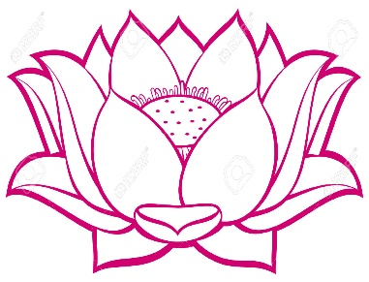

**35 €**

**2 ateliers individuels + 1 atelier collectif**

if

**Journée découverte de pratiques**

**Places limitées réservation obligatoire**

**Prenez soin de vous**

**CENTRE KHEPRI SANTE**

**188 grande rue Charles de Gaulle**

**94130 Nogent sur Marne**

**Au pied du RER E Nogent le Perreux**